
青少年赤十字リーダーシップ・トレーニング・センター益田会場開催

新しい学年を迎える前に、初めての体験や楽しい活動を通して、リーダーシップや自ら進んで行動することなどについて学んでみませんか？ チャレンジする人を募集しています。

１．開催日時 令和９年１月３０日（土） ８：５０ ～ １４：２０（受付 ８：３０～８：５０）

２．会 場 益田市総合福祉センター 〔〒698-0036 益田市須子町３－１〕
３．主 催 日本赤十字社島根県支部 島根県青少年赤十字指導者協議会
４．後援(申請中) 島根県教育委員会 益田市 浜田市 邑南町 津和野町 吉賀町各教育委員会
５．参 加 者 石見地区の小学校児童（5・６年生）、中学校生徒 計 ４０名 程度
６．参 加 費 無 料
７．内容(予定) ＊「リーダーシップについて」……………みんなで力を合わせるためのコツを学ぼう！
＊「救急法」…………………………………いのちを守る知識・技術を身につけよう！
＊「災害時非常食炊き出し体験」…………災害時の非常食を作って試食してみよう！
＊「フィールドワーク」……………………チームで助け合ってゴールを目指そう！ など
裏面へ→
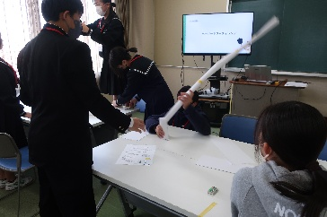
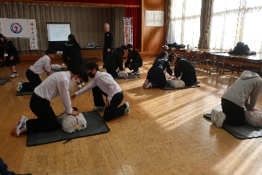
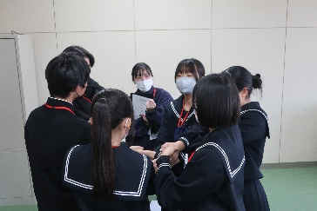
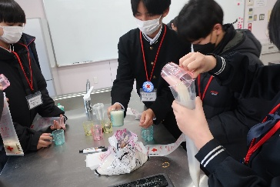

（きりとり線）
令和８年度リーダーシップ・トレーニング・センター 益田会場 参加申込書
参加者名 | （ふりがな）  性別 （ 男 ・ 女 ）
学校名 | 小学校 ・ 中学校 / 学年 （ ）年
保護者名 | （ふりがな）
住 所  連絡先 | 〒  連絡先 （ ）
その他  特記事項 | 食物アレルギーの有無  該当する食材、症状、その他（伝えておきたいこと）など  （ 有 ・ 無 ）
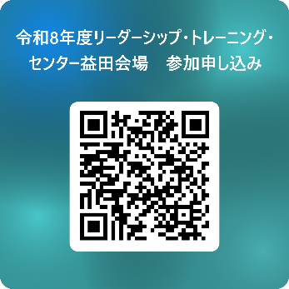
８．申込方法 二次元コードから直接申し込みいただくか または 表面の申込用紙に必要事項を記入し、担任の先生に提出してください。
【申込み締切】 令和８年1２月２３日（水）
※申込いただいた時点で受付完了となります。
下記持ち物をご準備の上、当日会場にお越しください。
９．持 ち 物 ＊動きやすい服装 ＊運動靴（上履き・下履きの２種類）
＊水筒 ＊筆記用具 ＊タオル
１０．そ の 他 ＊参加者全員にボランティア用行事保険を付保します。
＊研修中に、スタッフが参加者の活動風景を写真撮影いたします。撮影した写真は、当支部の広報活動に活用させて頂く場合がございますのでご了承ください。
＊ご家庭の都合や、体調不良等により参加が難しくなった場合は、下記お問い合わせ先までご連絡をお願いします。
みんなの参加
１１．参加申込・お問い合わせ先
まってるよ！

日本赤十字社島根県支部 〔〒６９０－０８７３ 松江市内中原町４０〕
ＴＥＬ：（0852）21-4237 ＦＡＸ：（0852）31-2411
Email：jigyou@shimane.jrc.or.jp
担当：事業推進課 川上 秀明
当日連絡先：080-1908-1740（支部公用携帯）

※今回、皆様からお預かりした個人情報は法令に定める場合や、ご本人の同意がある場合を除き目的外に利用すること
及び、第三者に提供することはありません

